Kirish. Kompyuterli ko'rish - bu tez rivojlanayotgan soha bo'lib, u kompyuterlarga vizual ma'lumotni odamlarga o'xshab talqin qilish va tushunish imkonini beradi. Bu tasvir va videolarni tahlil qilish va tushunish, shuningdek ulardan foydali ma'lumotlarni ajratib olish uchun algoritmlar, modellar va tizimlarni ishlab chiqishni o'z ichiga oladi.

Kompyuterli ko'rishning eng muhim kichik sohalaridan biri obyektni aniqlash bo'lib, u ma'lum bir oldindan belgilangan sinf, masalan, odamlar, avtomobillar va hayvonlarning tasvirlari yoki video kadrlarida semantik obyektlarning misollarini aniqlashni o'z ichiga oladi. Ushbu maqolada biz obyektni aniqlashning texnik tafsilotlarini, shu jumladan kuchli va zaif tomonlari bilan eng mashhur obyektni aniqlash modellaridan birini ko'rib chiqamiz.

Obyekt tasnifi nima?

Avvalo, obyektlarni tasniflash konsepsiyasini tushunish lozim. Bu vazifa tasvir ichidagi obyektlarni oldindan belgilangan sinflarga ko‘ra aniqlash va tasniflashga qaratilgan. Obyektlarni tasniflash odatda mashinaviy o'rganish texnikasi yordamida amalga oshiriladi, bunda model tasvirlarning belgilangan ma'lumotlar to'plami va ular bilan bog'liq sinf nomlarida o'qitiladi. Keyin o'qitilgan model yangi tasvirlarni o'rganilgan xususiyatlariga qarab sinf nomini belgilash orqali tasniflash uchun ishlatilishi mumkin. Obyektni tasniflashning misol qilib yo'l belgisini tanib olish yoki tasvirdagi o'simlik turini aniqlashni keltirish mumkin.

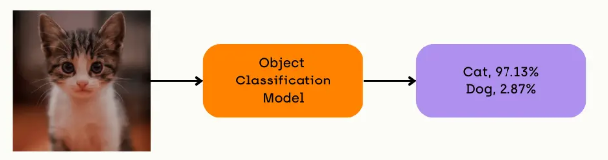

Obyektni tasniflash

Obyektni aniqlash nima?

Ob'ektni aniqlash - bu kiruvchi tasvirlar ichida oldindan belgilangan muayyan sinflar obyektlarini aniqlash va joylashtirish bilan shug'ullanadigan kompyuterli ko'rish texnikasi.

Chuqur o'rganishning rivojlanishi bilan obyektni aniqlash juda istiqbolli natijalarga erishdi. Obyektni aniqlash uchun ishlab chiqilgan R-CNN, Faster R-CNN, YOLO va SSD kabi bir nechta algoritm va modellar mavjud. Ushbu algoritmlar va modellar o'zi boshqariladigan avtomobillar, videokuzatuv tizimlari va obyektlarni kuzatish kabi turli xil ilovalarda qo'llaniladi.

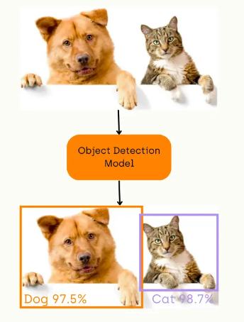

Ob'ektni aniqlash

Sohaga asoslangan CNN nima?

Sohaga asoslangan CNN (Convolutional Neural Network) - bu tasvirlardagi obyektlarni aniqlash uchun CNNlardan foydalanadigan obyektni aniqlash algoritmi. Sohaga asoslangan CNN ortidagi asosiy g'oya avval rasm yoki videoda ajratilgan sohalar to'plamini hosil qilish va keyin har bir sohani obyektni o'z ichiga olgan yoki yo'q deb tasniflash uchun CNNdan foydalanishdir. Obyektni o'z ichiga olgan deb tasniflangan hududlar keyinchalik obyektning joylashuvini aniqlashtirish va uni ma'lum bir sinfga tasniflash uchun qayta ishlanadi. Ushbu konseptsiya ikki bosqichli obyektni aniqlash sifatida ham tanilgan.

Sohaga asoslangan CNNning eng mashhur namunalaridan biri bu R-CNN (Regional CNN) va obyektni aniqlash jarayonining aniqligi hamda tezligini oshirish uchun taklif qilingan Fast R-CNN, Faster R-CNN va Mask R-CNN kabi variantlaridir. Ushbu usullar obyektlarni o'z ichiga olgan sohalarni tasniflash va takomillashtirish uchun ajratilgan sohalarni va CNNlarni hosil qilish uchun tanlab qidirish yoki boshqa sohalarni ajratish usullari kombinatsiyasidan foydalanadi.

R-CNNning tuzilishi

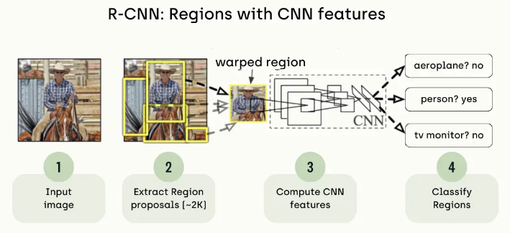

RCNN tuzilishi

**R-CNNning zaif tomonlari**

Sohaga asoslangan CNN obyektni aniqlash vazifasini nisbatan qoniqarli aniqlik bilan hal qila olsa ham, ularning bir qator zaif tomonlari bor. Ushbu kamchiliklardan ba'zilari; yuqori hisoblash narxi, samarasizligi, cheklangan umumlashtirish va konteksning yo'qligi. Ular hisoblash jihatidan qimmat va samarasiz bo'lib, ulardan kam quvvatli qurilmalarda real vaqt rejimida obyektni aniqlash uchun foydalanib bo‘lmaydi. Bundan tashqari, ular katta ma'lumotlar to'plamini talab qiladi, ularni olish qimmat va ko'p vaqt talab qilishi mumkin. Bu omillar ularni muayyan ilovalar uchun kamroq foydalanishiga olib keladi.

**SSD**

SSD (Single Shot Object Detection) - bu bir nechta bosqichlar yoki ajratilgan sohalarga ehtiyoj sezmasdan, tasvir yoki video ichidagi obyektlarni bitta o'tishda aniqlashga qodir bo'lgan obyektni aniqlash algoritmining bir turidir.

YOLO (You Only Bir marta qaraysiz) va SSD (Single Shot MultiBox Detector) kabi bir bosqichli obyekt detektorlari tasvir yoki video ichidagi obyektlarning sinf nomlari va chegaralarini to'g'ridan-to'g'ri bashorat qilish uchun yagona konvolyutsion neyron tarmog'idan (CNN) foydalanadi. Ushbu modellar nomlangan tasvirlarning katta ma'lumotlar to'plamidan va ular bilan bog'liq obyektni chegaralovchi to‘rtburchaklardan foydalangan holda o'qitiladi.

SSD ikki bosqichli obyektni aniqlash usullariga qaraganda tezroq va samaraliroq hisoblanadi, chunki unda bir necha bosqichlarga bo'lgan ehtiyoj yo'q va hatto kam quvvatli qurilmalarda ham real vaqt rejimida ishga tushirilishi mumkin. Biroq, u ko'p bosqichli usullar kabi aniqlik darajasiga ega bo'lmasligi mumkin.

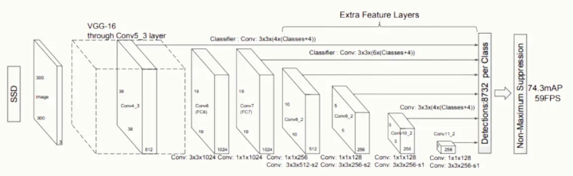

SSD ning tuzilishi

YOLO nima?

YOLO (You Only Look Once) bu 2015-yilda Jozef Redmon va Ali Farhodi tomonidan ishlab chiqilgan real vaqt rejimidagi obyektni aniqlash algoritmidir. Bu kiruvchi tasvirlaridagi obyektlarda chegaralovchi to‘rtburchaklar va sinf ehtimolini bashorat qilish uchun konvolyutsion neyron tarmog‘idan (CNN) foydalanadigan bir bosqichli obyekt detektori hisoblanadi. YOLO birinchi marta Darkent freymvorki yordamida amalga oshirildi.

YOLO algoritmi kiritilgan tasvirni katakchalardan iborat panjaraga ajratadi va har bir yacheyka uchun obyektning mavjudligi ehtimoli hamda obyektning chegaralovchi to‘rtburchak koordinatalarini bashorat qiladi. Shuningdek, u obyekt sinfini bashorat qiladi. R-CNN va uning variantlari kabi ikki bosqichli obyekt detektorlaridan farqli o‘laroq, YOLO butun tasvirni bir o‘tishda qayta ishlaydi, bu esa uni tezroq va samaraliroq qiladi.

YOLO o'z-o'zini boshqaradigan avtomobillar va kuzatuv tizimlari kabi turli xil ilovalarda keng qo'llaniladi. Bundan tashqari, real vaqt rejimida video tahlil va real vaqtda video kuzatuv kabi obyektlarni aniqlash vazifalari uchun keng qo'llaniladi.

**YOLO algoritmi: u qanday ishlaydi?**

YOLO ning asosiy g‘oyasi kiruvchi tasvirni yacheykalar tarmog‘iga bo‘lish va har bir yacheyka uchun obyektning mavjudligi ehtimolini va obyektning chegaraviy to‘rtburchak koordinatalarini bashorat qilishdir. YOLO modeli bir necha bosqichlarga bo'lish mumkin:

1. Tasvir xususiyatlarni ajratib olish uchun kiruvchi tasvir CNN orqali tahlil qilinadi.

2. So'ngra xususiyatlar sinf ehtimoli va chegaraviy to‘rtburchak koordinatalarini bashorat qiluvchi to'liq bog'langan qatlamlar qatoridan o'tkaziladi.

3. Rasm yacheykalarga bo‘linadi va har bir yacheyka chegaralovchi to‘rtburchaklar to‘plami va sinf ehtimolliklarini bashorat qilish uchun javobgardir.

4. Tarmoqning chiquvchi natijasi har bir katak uchun chegaralovchi to‘rtburchaklar va sinf ehtimolliklari to'plami hisoblanadi.

5. Keyin chegaralangan qutilar ustma-ust tushuvchi to‘rtburchaklarni olib tashlash va eng yuqori ehtimolligi bo'lgan qutini tanlash uchun maksimal bo'lmagan bostirish deb ataladigan keyingi ishlov berish algoritmi yordamida filtrlanadi.

6. Yakuniy chiqish - bu tasvirdagi har bir obyekt uchun bashorat qilingan chegaralovchi to‘rtburchaklar va sinf nomlari to'plamidir.

YOLO ning asosiy afzalliklaridan biri shundaki, u butun tasvirni bir o‘tishda qayta ishlaydi, bu esa uni R-CNN va uning variantlari kabi ikki bosqichli obyekt detektorlariga qaraganda tezroq va samaraliroqdir.

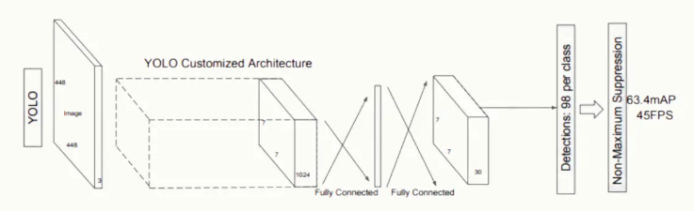

YOLOning tuzilishi

YOLO afzalliklari

YOLO aniqligi va tezligi tufayli real loyihalarda keng qo'llaniladi; uning asosiy kuchli tomonlarini quyidagicha sanab o'tish mumkin:

1. Real vaqt rejimida obyektni aniqlash: YOLO real vaqt rejimida obyektlarni aniqlashga qodir, bu uni videokuzatuv yoki o'z-o'zini boshqariluvchi avtomobillar kabi ilovalar uchun mos qiladi.

2. Yuqori aniqlik: YOLO tasvirdagi obyektlar sinfi va joylashuvini bashorat qilish uchun konvolyutsion neyron tarmog'i (CNN) yordamida yuqori aniqlikka erishadi.

3. Bir o‘tishda aniqlash: YOLO tarmoq orqali faqat bir marta oldinga oʻtish bilan tasvirdagi obyektlarni aniqlay oladi, bu esa bir necha marta oʻtishni talab qiladigan boshqa obyektlarni aniqlash usullariga qaraganda samaraliroq qiladi.

4. Kichik obyektlarda yaxshi ishlash: YOLO o'zining gridga asoslangan yondashuvi tufayli tasvirdagi kichik obyektlarni aniqlay oladi.

5. GPU’lardan samarali foydalanish: YOLO to‘liq konvolyutsion tarmoq arxitekturasidan foydalanadi, bu esa o‘qitish va xulosa chiqarish vaqtida GPU’lardan samarali foydalanish imkonini beradi.

6. Bir nechta masshtablarni boshqarish qobiliyati: YOLO bir xil tasvirdagi turli o'lchamdagi ob'ektlarni aniqlash imkonini beradi.

**YOLO algoritmi: cheklovlar**

YOLO obyektni aniqlashning kuchli algoritmi bo'lsa ham, u ham ba'zi cheklovlarga ega. Ushbu cheklovlardan ba'zilari:

1. Obyektni aniqlash bilan cheklangan: YOLO birinchi navbatda obyektni aniqlash uchun mo'ljallangan va tasvir segmentatsiyasi yoki misol segmentatsiyasi kabi boshqa vazifalarni bajara olmaydi.

2. Ba'zi boshqa usullarga qaraganda kamroq aniqlik: YOLO aniq bo'lsa-da, u RetinaNet yoki Mask R-CNN kabi ikki bosqichli obyektni aniqlash usullari kabi aniq bo'lmasligi mumkin.

3. Juda kichik obyektlar bilan kelishmaslik: YOLOning panjaraga asoslangan yondashuvi, ayniqsa, ular boshqa obyektlarga yaqin joylashgan bo'lsa, mayda narsalarni aniqlashni qiyinlashtirishi mumkin.

4. Kuzatuv qobiliyati yo'q: YOLO hech qanday kuzatuv qobiliyatini ta'minlamaydi, shuning uchun vaqt o'tishi bilan obyektlarni kuzatishni talab qiladigan videokuzatuv ilovalari uchun mos kelmasligi mumkin.

Yolo algoritmi: yakuniy fikrlar

Xulosa qilib aytganda, obyektni aniqlash - bu tasvirlar va videolardagi obyektlarni aniqlash uchun chuqur o'rganish usullaridan foydalanadigan kompyuterli ko'rish texnikasidir. YOLO - bu tasvirdagi obyektlar uchun chegaralovchi to‘rtburchaklar va sinf ehtimolini bashorat qilish uchun yagona neyron tarmoqdan foydalanadigan mashhur va tezkor obyektni aniqlash algoritmidir. Boshqa usullarga qaraganda kamroq aniqlik va kichik obyektlar bilan ishlay olmaslik kabi o'ziga xos cheklovlarga ega bo'lsada, uning tezligi va aniqligi uni obyektlarni aniqlash vazifalari uchun qimmatli vositaga aylantiradi.